**安装的虚拟机分辨率太低**

## **调整虚拟机的分辨率**

默认情况下，VMware虚拟机中Linux的分辨率为800x600,看起来非常不舒服可以用以下方法调整虚拟机的分辨率。

（1）启动linux 进入到图形界面

（2）点击VM下来菜单中的Install vmare tools

(3)此时在桌面弹出一个文件夹VMware Tools,里面有VMwareTools-8.4.6-385536.tar.gz这个软件包

（4）将此软件包拷贝到/root目录下

（5）打开终端(Ctrl+Alt+T)切换到/root目录下解压软件包，tar -zxvf VMwareTools-8.4.6-385536.tar.gz 的到一个目录vmware-tools-distrib

（6）切换到目录vmware-tools-distrib，运行里面的文件vmware-install.pl，./vmware-install.pl

(7)然后根据提示一路enter,最后会有一个分辨率的列表出来，根据自己显示器的分辨率给虚拟机选择合适的分辨率

（8）然后reboot即可

## **VMware中Ubuntu 14.04出现Unknown Display有关问题解决**

www.MyException.Cn  网友分享于：2015-06-03  浏览：0次

VMware中Ubuntu 14.04出现Unknown Display问题解决

如需转载请标明出处：http://blog.csdn.net/itas109

QQ技术交流群：129518033

今天安装完Ubuntu 14.04后，在虚拟机中显示不全，本来调节一下屏幕分辨率就可以解决问题，结果出现Unknown Display如下图所示：

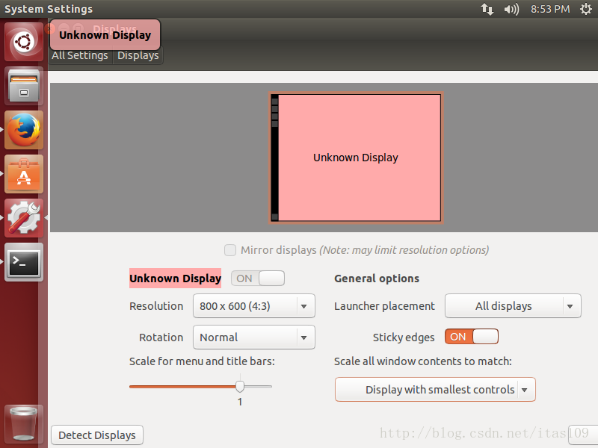

也就是说，无法通过设置调节屏幕分辨率了。

最后经过搜索，发现可以使用xrandr命令调节分辨率

在命令提示框输入xrandr后出现如下图所示：

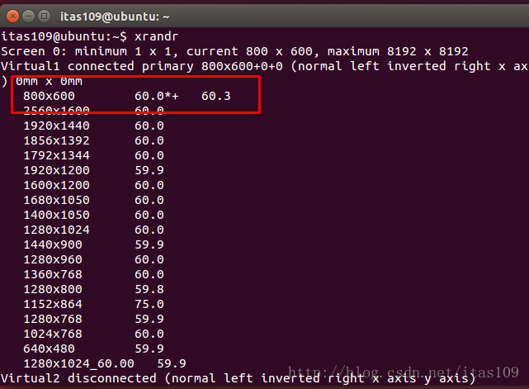

其中，带星号的就是当前分辨率。

使用命令xrandr -s 1440x900_59.9，即可设置分辨率为1440x900，如下图所示：

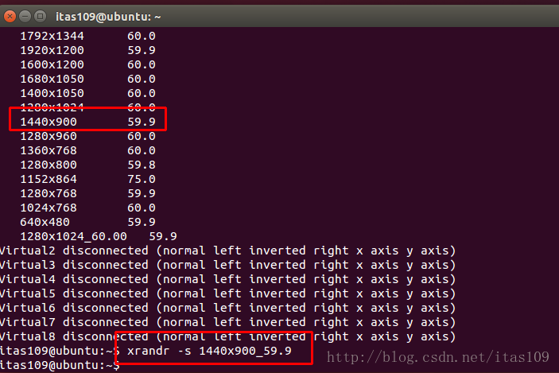

上面这个命令是临时设置分辨率，如果需要永久设置需要xrandr --output Virtual1 --mode 1440x900

 其中的Virtual1就是图1中Screen 0的下一行的开头部分，后面的1440x900就是所谓的分辨率名称在图2中可以看到

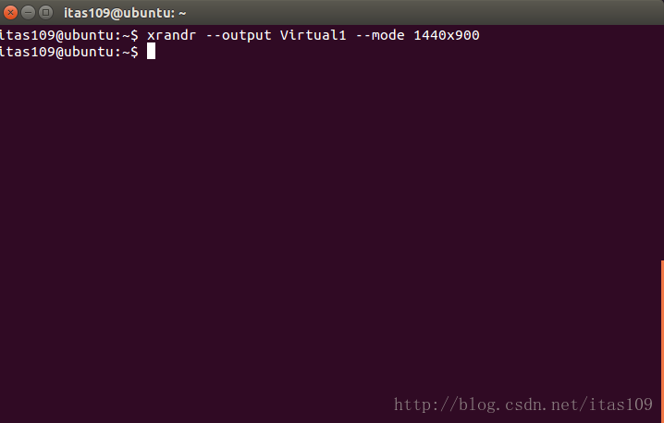

至此，分辨率设置即完成。

## **自定义分辨率设置**

以下参考博文：http://www.cnblogs.com/cobbliu/p/3818064.html

如果需要其他自定义分辨率设置

这里需要用到两个工具： xrandr 和 cvt

1.用cvt增加一个新的分辨率，下面是创建一个1280x1024，刷新频率为60hz的分辨率

cobbliu@x-serer:~$ cvt 1280 1024 60

# 1280x1024 59.89 Hz (CVT 1.31M4) hsync: 63.67 kHz; pclk: 109.00 MHz

Modeline **"1280x1024_60.00" 109.00 1280 1368 1496 1712 1024 1027 1034 1063 -hsync +vsync**  
上面红色部分下面一句要用到。

2.将上面的Modeline用xrandr增加到显示器的分辨率列表中

cobbliu@x-serer:~$ xrandr --newmode "1280x1024_60.00" 109.00 1280 1368 1496 1712 1024 1027 1034 1063 -hsync +vsync

3.用xrandr可以看到刚才新添加的模式

cobbliu@x-server:~$ xrandr

Screen 0: minimum 64 x 64, current 1280 x 960, maximum 16384 x 16384

VBOX0 connected 1280x960+0+0 0mm x 0mm

1024x768 60.0 + 60.0

1600x1200 60.0

1440x1050 60.0

1280x960 60.0*

800x600 60.0

640x480 60.0

1280x1024_60.00 (0x14d) 109.0MHz

h: width 1280 start 1368 end 1496 total 1712 skew 0 clock 63.7KHz

v: height 1024 start 1027 end 1034 total 1063 clock 59.9Hz

4.用xrandr的–add-mode命令添加模式：

cobbliu@x-server:~$ xrandr --addmode VBOX0 "1280x1024_60.00"

cobbliu@x-server:~$ xrandr

Screen 0: minimum 64 x 64, current 1280 x 960, maximum 16384 x 16384

VBOX0 connected 1280x960+0+0 0mm x 0mm

1024x768 60.0 + 60.0

1600x1200 60.0

1440x1050 60.0

1280x960 60.0*

800x600 60.0

640x480 60.0

1280x1024_60.00 59.9

可以看到，1280x1024的分辨率已经添加到显示器的分辨率列表中了。

5.设置分辨率：

cobbliu@x-server:~$ xrandr -s 1280x1024_60.00

OK了。

6.持久地记忆这个新添加的分辨率 在~/.xprofile中加入下面语句 xrandr --output VBOX0 --mode 1280x1024_60.00

Ubuntu屏幕分辨率设置

1 概述

我的Ubuntu12.04不知道被我怎么折腾了一番，屏幕的分辨率错乱了，没有办法找到全屏的分辨率。本文简单总结下 我设置分辨率的过程，方便以后查阅。

2 设置前

设置前我的分辨率如下；

cobbliu@x-serve:~$ xrandr

Screen 0: minimum 64 x 64, current 1280 x 1024, maximum 16384 x 16384

VBOX0 connected 1280x1024+0+0 0mm x 0mm

1024x768 60.0 + 60.0

1600x1200 60.0

1440x1050 60.0

1280x960 60.0

800x600 60.0

640x480 60.0

而实际上我需要的分辨率是1280x1024，在上面列表中没有的分辨率没法用 xrandr -s aaxbb 这样的形式显示

3 设置

这里需要用到两个工具： xrandr 和 cvt

1.用cvt增加一个新的分辨率，下面是创建一个1280x1024，刷新频率为60hz的分辨率

cobbliu@x-serer:~$ cvt 1280 1024 60

# 1280x1024 59.89 Hz (CVT 1.31M4) hsync: 63.67 kHz; pclk: 109.00 MHz

Modeline "1280x1024_60.00" 109.00 1280 1368 1496 1712 1024 1027 1034 1063 -hsync +vsync 红色部分下一个命令要用到。

2.将上面的Modeline用xrandr增加到显示器的分辨率列表中

cobbliu@x-serer:~$ xrandr --newmode "1280x1024_60.00" 109.00 1280 1368 1496 1712 1024 1027 1034 1063 -hsync +vsync

3.用xrandr可以看到刚才新添加的模式

cobbliu@x-server:~$ xrandr

Screen 0: minimum 64 x 64, current 1280 x 960, maximum 16384 x 16384

VBOX0 connected 1280x960+0+0 0mm x 0mm

1024x768 60.0 + 60.0

1600x1200 60.0

1440x1050 60.0

1280x960 60.0*

800x600 60.0

640x480 60.0

1280x1024_60.00 (0x14d) 109.0MHz

h: width 1280 start 1368 end 1496 total 1712 skew 0 clock 63.7KHz

v: height 1024 start 1027 end 1034 total 1063 clock 59.9Hz

4.用xrandr的–add-mode命令添加模式：

cobbliu@x-server:~$ xrandr --addmode VBOX0 "1280x1024_60.00"

cobbliu@x-server:~$ xrandr

Screen 0: minimum 64 x 64, current 1280 x 960, maximum 16384 x 16384

VBOX0 connected 1280x960+0+0 0mm x 0mm

1024x768 60.0 + 60.0

1600x1200 60.0

1440x1050 60.0

1280x960 60.0*

800x600 60.0

640x480 60.0

1280x1024_60.00 59.9

可以看到，1280x1024的分辨率已经添加到显示器的分辨率列表中了。

5.设置分辨率：

cobbliu@x-server:~$ xrandr -s 1280x1024_60.00

OK了。

6.持久地记忆这个新添加的分辨率 在~/.xprofile中加入下面语句 xrandr --output VBOX0 --mode 1280x1024_60.00

4 参考

<https://wiki.ubuntu.com/X/config/Resolution>

Author: CobbLiu [<cobblau@gmail.com>](mailto:cobblau@gmail.com)

Date: 2014-07-01 11:56:23 CST

HTML generated by org-mode 6.33x in emacs 23

## **本机设置**

本机自定义分辨率1920*1080分辨率的设置，红色部分为输入的指令。

wang@ubuntu:~$ **cvt 1920 1080 60**

# 1920x1080 59.96 Hz (CVT 2.07M9) hsync: 67.16 kHz; pclk: 173.00 MHz

Modeline "1920x1080_60.00" 173.00 1920 2048 2248 2576 1080 1083 1088 1120 -hsync +vsync

wang@ubuntu:~$ **xrandr --newmode "1920x1080_60.00" 173.00 1920 2048 2248 2576 1080 1083 1088 1120 -hsync +vsync**

wang@ubuntu:~$ **xrandr --addmode Virtual1 "1920x1080_60.00"**

wang@ubuntu:~$ **xrandr -s 1920x1080_60.00**